南方中债1-3年国开行债券指数证券投资基金2025年第4季度报告

2025年12月31日

基金管理人：南方基金管理股份有限公司
基金托管人：中国光大银行股份有限公司
送出日期：2026年1月22日

- 重要提示
基金管理人的董事会及董事保证本报告所载资料不存在虚假记载、误导性陈述或重大遗漏，并对其内容的真实性、准确性和完整性承担个别及连带责任。
基金托管人中国光大银行股份有限公司根据本基金合同规定，于2026年1月20日复核了本报告中的财务指标、净值表现和投资组合报告等内容，保证复核内容不存在虚假记载、误导性陈述或者重大遗漏。
基金管理人承诺以诚实信用、勤勉尽责的原则管理和运用基金资产，但不保证基金一定盈利。
基金的过往业绩并不代表其未来表现。投资有风险，投资者在作出投资决策前应仔细阅读本基金的招募说明书。
本报告中财务资料未经审计。
本报告期自2025年10月1日起至12月31日止。
- 基金产品概况
基金简称 | 南方中债1-3年国开行债券指数
基金主代码 | 006491
交易代码 | 006491
基金运作方式 | 契约型开放式
基金合同生效日 | 2018年11月8日
报告期末基金份额总额 | 7,431,208,133.03份
投资目标 | 本基金采用被动式指数化投资，通过严格的投资纪律约束和数量化的风险管理手段,以实现对标的指数的有效跟踪。
投资策略 | 本基金为被动式指数基金，采用抽样复制和动态最优化的方法，选取标的指数成份券和备选成份券中流动性较好的债券，构造与标的指数风险收益特征相似的资产组合，以实现对标的指数的有效跟踪。
业绩比较基准 | 本基金的标的指数为中债-1-3年国开行债券指数。  本基金业绩比较基准为中债-1-3年国开行债券指数收益率*95%+银行活期存款利率(税后)*5%。
风险收益特征 | 本基金为债券型基金，一般而言，其长期平均风险和预期收益率低于股票型基金、混合型基金，高于货币市场基金。  本基金为指数型基金，主要采用抽样复制和动态最优化的方法跟踪标的指数的表现，具有与标的指数、以及标的指数所代表的债券市场相似的风险收益特征。
基金管理人 | 南方基金管理股份有限公司
基金托管人 | 中国光大银行股份有限公司
下属分级基金的基金简称 | 南方中债1-3年国开行债券指数A | 南方中债1-3年国开行债券指数C | 南方中债1-3年国开行债券指数D | 南方中债1-3年国开行债券指数E | 南方中债1-3年国开行债券指数I
下属分级基金的交易代码 | 006491 | 006492 | 022827 | 013592 | 022711
报告期末下属分级基金的份额总额 | 6,432,957,582.49份 | 37,614,662.21份 | 947,738,905.36份 | 10,550,182.55份 | 2,346,800.42份
- 主要财务指标和基金净值表现
  - 主要财务指标
单位：人民币元
主要财务指标 | 报告期（2025年10月1日－2025年12月31日）
主要财务指标 | 南方中债1-3年国开行债券指数A | 南方中债1-3年国开行债券指数C | 南方中债1-3年国开行债券指数D | 南方中债1-3年国开行债券指数E | 南方中债1-3年国开行债券指数I
1.本期已实现收益 | 28,241,989.81 | 211,672.98 | 538,560.49 | 299,049.15 | 3,506.42
2.本期利润 | 33,746,679.23 | 253,732.49 | 6,151.75 | 521,610.90 | 4,395.34
3.加权平均基金份额本期利润 | 0.0048 | 0.0044 | 0.0001 | 0.0071 | 0.0050
4.期末基金资产净值 | 6,595,592,268.05 | 38,480,601.41 | 972,294,407.38 | 11,225,717.79 | 2,406,275.99
5.期末基金份额净值 | 1.0253 | 1.0230 | 1.0259 | 1.0640 | 1.0253
注：1、基金业绩指标不包括持有人认（申）购或交易基金的各项费用，计入费用后实际收益水平要低于所列数字；
2、本期已实现收益指基金本期利息收入、投资收益、其他收入(不含公允价值变动收益)扣除相关费用和信用减值损失后的余额，本期利润为本期已实现收益加上本期公允价值变动收益。
  - 基金净值表现
    - 本报告期基金份额净值增长率及其与同期业绩比较基准收益率的比较
南方中债1-3年国开行债券指数A
阶段 | 净值增长率① | 净值增长率标准差② | 业绩比较基准收益率③ | 业绩比较基准收益率标准差④ | ①-③ | ②-④
过去三个月 | 0.47% | 0.03% | 0.48% | 0.01% | -0.01% | 0.02%
过去六个月 | 0.32% | 0.04% | -0.21% | 0.04% | 0.53% | 0.00%
过去一年 | 0.84% | 0.05% | -1.79% | 0.05% | 2.63% | 0.00%
过去三年 | 8.42% | 0.05% | -2.36% | 0.06% | 10.78% | -0.01%
过去五年 | 14.91% | 0.05% | -3.42% | 0.06% | 18.33% | -0.01%
自基金合同生效起至今 | 23.51% | 0.05% | -4.39% | 0.06% | 27.90% | -0.01%
南方中债1-3年国开行债券指数C
阶段 | 净值增长率① | 净值增长率标准差② | 业绩比较基准收益率③ | 业绩比较基准收益率标准差④ | ①-③ | ②-④
过去三个月 | 0.44% | 0.03% | 0.48% | 0.01% | -0.04% | 0.02%
过去六个月 | 0.26% | 0.04% | -0.21% | 0.04% | 0.47% | 0.00%
过去一年 | 0.73% | 0.05% | -1.79% | 0.05% | 2.52% | 0.00%
过去三年 | 8.07% | 0.05% | -2.36% | 0.06% | 10.43% | -0.01%
过去五年 | 14.29% | 0.05% | -3.42% | 0.06% | 17.71% | -0.01%
自基金合同生效起至今 | 22.54% | 0.05% | -4.39% | 0.06% | 26.93% | -0.01%
南方中债1-3年国开行债券指数D
阶段 | 净值增长率① | 净值增长率标准差② | 业绩比较基准收益率③ | 业绩比较基准收益率标准差④ | ①-③ | ②-④
过去三个月 | 0.46% | 0.03% | 0.48% | 0.01% | -0.02% | 0.02%
过去六个月 | 0.39% | 0.04% | -0.21% | 0.04% | 0.60% | 0.00%
过去一年 | 0.91% | 0.05% | -1.79% | 0.05% | 2.70% | 0.00%
自基金合同生效起至今 | 1.17% | 0.05% | -1.59% | 0.05% | 2.76% | 0.00%
南方中债1-3年国开行债券指数E
阶段 | 净值增长率① | 净值增长率标准差② | 业绩比较基准收益率③ | 业绩比较基准收益率标准差④ | ①-③ | ②-④
过去三个月 | 0.45% | 0.03% | 0.48% | 0.01% | -0.03% | 0.02%
过去六个月 | 0.26% | 0.04% | -0.21% | 0.04% | 0.47% | 0.00%
过去一年 | 0.71% | 0.05% | -1.79% | 0.05% | 2.50% | 0.00%
过去三年 | 8.27% | 0.05% | -2.36% | 0.06% | 10.63% | -0.01%
自基金合同生效起至今 | 11.83% | 0.05% | -3.05% | 0.06% | 14.88% | -0.01%
南方中债1-3年国开行债券指数I
阶段 | 净值增长率① | 净值增长率标准差② | 业绩比较基准收益率③ | 业绩比较基准收益率标准差④ | ①-③ | ②-④
过去三个月 | 0.46% | 0.03% | 0.48% | 0.01% | -0.02% | 0.02%
过去六个月 | 0.32% | 0.04% | -0.21% | 0.04% | 0.53% | 0.00%
过去一年 | 0.85% | 0.05% | -1.79% | 0.05% | 2.64% | 0.00%
自基金合同生效起至今 | 1.81% | 0.05% | -1.27% | 0.05% | 3.08% | 0.00%
    - 自基金合同生效以来基金份额累计净值增长率变动及其与同期业绩比较基准收益率变动的比较
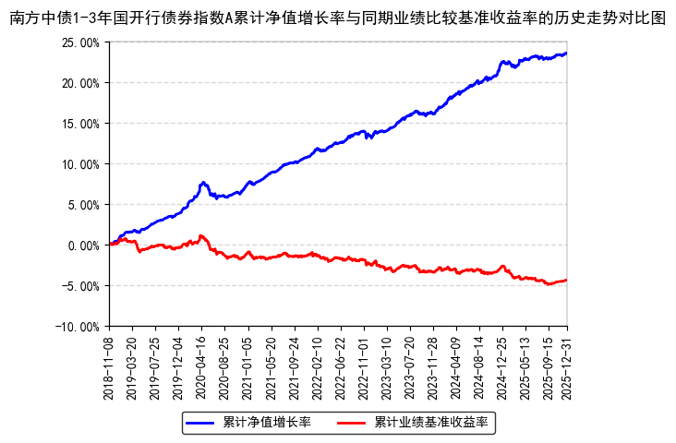
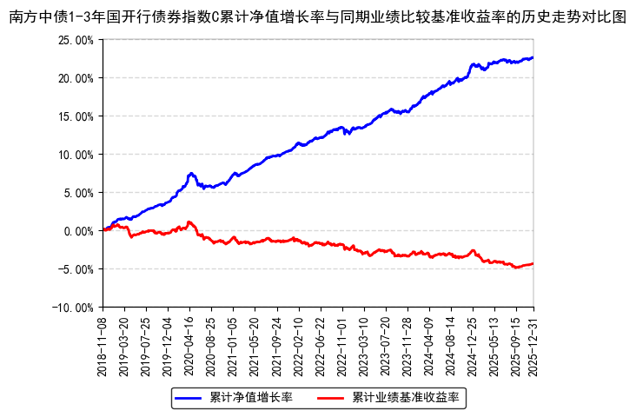
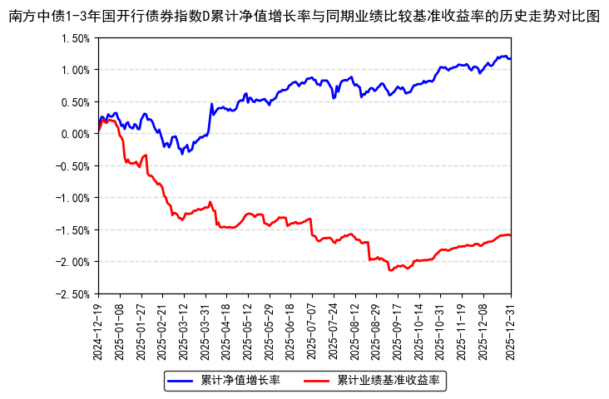
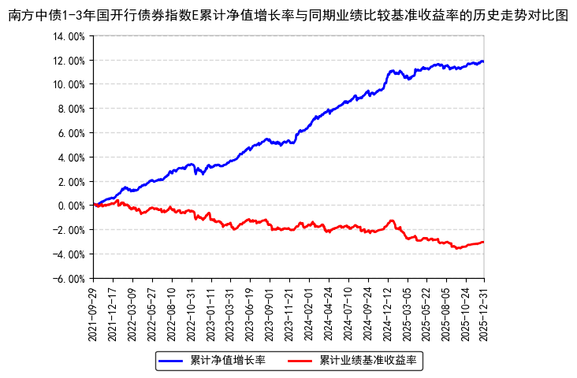
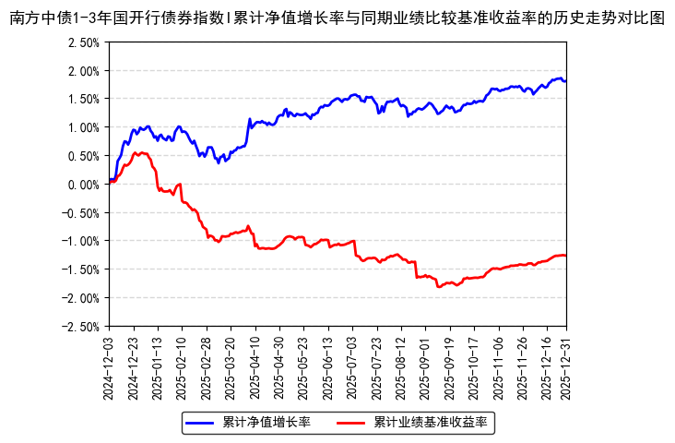
注：本基金从2024年12月11日起新增D类份额，D类份额自2024年12月19日起存续；
本基金从2021年9月16日起新增E类份额，E类份额自2021年9月29日起存续；
本基金从2024年12月2日起新增I类份额，I类份额自2024年12月3日起存续。
- 管理人报告
  - 基金经理（或基金经理小组）简介
姓名 | 职务 | 任本基金的基金经理期限 |  | 证券从业年限 | 说明
姓名 | 职务 | 任职日期 | 离任日期 | 证券从业年限 | 说明
夏晨曦 | 本基金基金经理 | 2018年11月8日 | - | 20年 | 香港科技大学理学硕士，具有基金从业资格。2005年5月加入南方基金，曾担任金融工程研究员、固定收益研究员、风险控制员等职务，现任现金及债券指数投资部总经理、固定收益投资决策委员会副主席。2008年6月17日至2012年7月20日，任固定收益部投资经理；2013年1月22日至2014年12月15日，任南方理财30天基金经理；2012年7月20日至2015年1月13日，任南方润元基金经理；2014年7月25日至2016年11月17日，任南方薪金宝基金经理；2014年12月5日至2016年11月17日，任南方理财金基金经理；2012年10月19日至2019年10月15日，任南方理财60天基金经理；2014年12月15日至2019年10月15日，任南方收益宝基金经理；2016年2月3日至2019年10月15日，任南方日添益货币基金经理；2017年8月9日至2019年10月15日，任南方天天宝基金经理；2012年8月14日至2020年6月16日，任南方理财14天基金经理；2014年7月25日至2020年11月6日，任南方现金增利基金经理；2018年12月5日至2020年11月6日，任南方3-5年农发债基金经理；2019年3月15日至2020年11月6日，任南方7-10年国开债基金经理；2020年4月17日至2022年1月14日，任南方1-5年国开债基金经理；2020年8月6日至2022年1月14日，任南方0-2年国开债基金经理；2020年3月5日至2023年6月19日，任南方0-5年江苏城投债基金经理；2014年7月25日至今，任南方现金通基金经理；2016年10月20日至今，任南方天天利基金经理；2018年11月8日至今，任南方1-3年国开债基金经理；2021年12月20日至今，任南方中证同业存单AAA指数7天持有基金经理；2023年6月19日至今，任南方现金增利基金经理；2025年7月4日至今，任南方理财金货币ETF基金经理。
朱佳 | 本基金基金经理 | 2020年5月22日 | - | 12年 | 女，英国约克大学商业金融与管理硕士，具有基金从业资格。曾先后就职于泰达宏利基金交易部和中国光大银行资产管理部，历任债券交易员、固定收益投资经理。2019年11月加入南方基金；2020年5月22日至2023年12月29日，任南方1-5年国开债基金经理；2020年5月22日至今，任南方1-3年国开债、南方3-5年农发债、南方7-10年国开债、南方0-5年江苏城投债基金经理；2020年8月21日至今，任南方0-2年国开债基金经理；2021年12月20日至今，任南方中证同业存单AAA指数7天持有基金经理；2022年12月21日至今，任南方中证政策性金融债指数基金经理。
注：1、本基金首任基金经理的任职日期为本基金合同生效日，后任基金经理的任职日期以及历任基金经理的离任日期为公司相关会议作出决定的公告（生效）日期；
2、证券从业年限计算标准遵从中国证监会《证券基金经营机构董事、监事、高级管理人员及从业人员监督管理办法》中关于证券基金从业人员范围的相关规定。
  - 管理人对报告期内本基金运作遵规守信情况的说明
本报告期内，本基金管理人严格遵守《中华人民共和国证券投资基金法》等有关法律法规、中国证监会和本基金基金合同的规定，本着诚实信用、勤勉尽责的原则管理和运用基金资产，在严格控制风险的基础上，为基金份额持有人谋求利益。本报告期内，本基金运作整体合法合规，没有损害基金份额持有人利益。基金的投资范围、投资比例及投资组合符合有关法律法规及基金合同的规定。
  - 公平交易专项说明
    - 公平交易制度的执行情况
本报告期内，本基金管理人严格执行《证券投资基金管理公司公平交易制度指导意见》，完善相应制度及流程，通过系统和人工等各种方式在各业务环节严格控制交易公平执行，公平对待旗下管理的所有基金和投资组合。
    - 异常交易行为的专项说明
本基金于本报告期内不存在异常交易行为。本报告期内基金管理人管理的所有投资组合参与的交易所公开竞价同日反向交易成交较少的单边交易量超过该证券当日成交量的5%的交易次数为40次，是由于指数投资组合的投资策略导致。
  - 报告期内基金投资策略和运作分析
宏观经济层面，12月制造业PMI为50.1%，回升至扩张区间。但是部分行业景气度环比仍在回落，基建等超季节性改善的持续性仍有待后续观察。同时也应该注意到，四季度地产销售等高频数据仍然偏疲软，反映经济特别是需求端仍然偏弱，经济基本面仍然维持温和弱复苏格局。
货币政策方面，央行在2025年四季度货币政策报告仍然强调“要继续实施适度宽松的货币政策，加大逆周期和跨周期调节力度”，相关表述与之前中央经济工作会议一脉相承。未来为了配合财政前置发力，迎接“开门红”，货币政策仍将积极配合。伴随全球央行进入降息周期，货币政策的掣肘逐渐减少，预计2026年仍有一定的政策空间。
市场层面，季初市场在资金宽松的背景下略有修复。但是年末伴随机构行为、PMI读数回升等因素的扰动，债市震荡，曲线陡峭化。报告期内，1年国开债、3年国开债收益率分别下行约5bp、8bp。基金运作上，报告期内，本基金密切跟踪指数，并根据成份券变更和规模的变动进行小幅的调整，有效实现了对指数的跟踪。
展望未来，预计2026年资金面仍将维持偏宽松的环境，中短端利率债在流动性偏宽松的环境下仍然有较好的配置价值。我们将密切关注各项宏观经济数据的走势，留意流动性的边际变化，合理运用杠杆工具，维持组合稳健的久期策略。本基金为被动型指数基金，我们将进一步优化既有的跟踪策略，注重保持组合的流动性，有效跟踪标的指数。
  - 报告期内基金的业绩表现
截至报告期末，本基金A份额净值为1.0253元，报告期内，份额净值增长率为0.47%，同期业绩基准增长率为0.48%；本基金C份额净值为1.0230元，报告期内，份额净值增长率为0.44%，同期业绩基准增长率为0.48%；本基金D份额净值为1.0259元，报告期内，份额净值增长率为0.46%，同期业绩基准增长率为0.48%；本基金E份额净值为1.0640元，报告期内，份额净值增长率为0.45%，同期业绩基准增长率为0.48%；本基金I份额净值为1.0253元，报告期内，份额净值增长率为0.46%，同期业绩基准增长率为0.48%。
  - 报告期内基金持有人数或基金资产净值预警说明
报告期内，本基金未出现连续二十个交易日基金份额持有人数量不满二百人或者基金资产净值低于五千万元的情形。
- 投资组合报告
  - 报告期末基金资产组合情况
金额单位：人民币元
序号 | 项目 | 金额（元） | 占基金总资产的比例（%）
1 | 权益投资 | - | -
 | 其中：股票 | - | -
2 | 基金投资 | - | -
3 | 固定收益投资 | 8,909,731,589.04 | 98.90
 | 其中：债券 | 8,909,731,589.04 | 98.90
 | 资产支持证券 | - | -
4 | 贵金属投资 | - | -
5 | 金融衍生品投资 | - | -
6 | 买入返售金融资产 | - | -
 | 其中：买断式回购的买入返售金融资产 | - | -
7 | 银行存款和结算备付金合计 | 98,926,361.31 | 1.10
8 | 其他资产 | 230,752.67 | 0.00
9 | 合计 | 9,008,888,703.02 | 100.00
  - 报告期末按行业分类的股票投资组合
    - 报告期末按行业分类的境内股票投资组合
无。
    - 报告期末按行业分类的港股通投资股票投资组合
无。
  - 期末按公允价值占基金资产净值比例大小排序的股票投资明细
    - 报告期末按公允价值占基金资产净值比例大小排序的前十名股票投资明细
无。
  - 报告期末按债券品种分类的债券投资组合
序号 | 债券品种 | 公允价值（元） | 占基金资产净值比例（％）
1 | 国家债券 | - | -
2 | 央行票据 | - | -
3 | 金融债券 | 8,909,731,589.04 | 116.93
 | 其中：政策性金融债 | 8,909,731,589.04 | 116.93
4 | 企业债券 | - | -
5 | 企业短期融资券 | - | -
6 | 中期票据 | - | -
7 | 可转债（可交换债） | - | -
8 | 同业存单 | - | -
9 | 其他 | - | -
10 | 合计 | 8,909,731,589.04 | 116.93
  - 报告期末按公允价值占基金资产净值比例大小排名的前五名债券投资明细
序号 | 债券代码 | 债券名称 | 数量（张） | 公允价值（元） | 占基金资产净值比例（％）
1 | 230203 | 23国开03 | 19,100,000 | 2,002,543,424.66 | 26.28
2 | 09250202 | 25国开清发02 | 10,200,000 | 1,029,412,504.11 | 13.51
3 | 230208 | 23国开08 | 9,600,000 | 994,327,758.90 | 13.05
4 | 170210 | 17国开10 | 7,800,000 | 826,676,909.59 | 10.85
5 | 240202 | 24国开02 | 6,600,000 | 680,488,750.68 | 8.93
  - 报告期末按公允价值占基金资产净值比例大小排名的前十名资产支持证券投资明细
本基金本报告期末未持有资产支持证券。
  - 报告期末按公允价值占基金资产净值比例大小排序的前五名贵金属投资明细
无。
  - 报告期末按公允价值占基金资产净值比例大小排名的前五名权证投资明细
无。
  - 报告期末本基金投资的股指期货交易情况说明
    - 报告期末本基金投资的股指期货持仓和损益明细
无。
    - 本基金投资股指期货的投资政策
无。
  - 报告期末本基金投资的国债期货交易情况说明
    - 本期国债期货投资政策
无。
    - 报告期末本基金投资的国债期货持仓和损益明细
无。
    - 本期国债期货投资评价
无。
  - 投资组合报告附注
    - 声明本基金投资的前十名证券的发行主体本期是否出现被监管部门立案调查，或在报告编制日前一年内受到公开谴责、处罚的情形。如是，还应对相关证券的投资决策程序做出说明
本基金投资的前十名证券的发行主体中，国家开发银行在报告编制日前一年内曾受到中国人民银行的处罚。除上述证券的发行主体外，本基金投资的前十名证券的发行主体本期未有被监管部门立案调查，不存在报告编制日前一年内受到公开谴责、处罚的情形。
对上述证券的投资决策程序的说明：本基金投资上述证券的投资决策程序符合相关法律法规和公司制度的要求。
    - 声明基金投资的前十名股票是否超出基金合同规定的备选股票库。如是，还应对相关股票的投资决策程序做出说明
本基金投资的前十名股票（如有）没有超出基金合同规定的备选股票库，本基金管理人从制度和流程上要求股票必须先入库再买入。
    - 其他资产构成
序号 | 名称 | 金额（元）
1 | 存出保证金 | -
2 | 应收证券清算款 | -
3 | 应收股利 | -
4 | 应收利息 | -
5 | 应收申购款 | 230,752.67
6 | 其他应收款 | -
7 | 待摊费用 | -
8 | 其他 | -
9 | 合计 | 230,752.67
    - 报告期末持有的处于转股期的可转换债券明细
本基金本报告期末未持有处于转股期的可转换债券。
    - 报告期末前十名股票中存在流通受限情况的说明
无。
- 开放式基金份额变动
单位：份
项目 | 南方中债1-3年国开行债券指数A | 南方中债1-3年国开行债券指数C | 南方中债1-3年国开行债券指数D | 南方中债1-3年国开行债券指数E | 南方中债1-3年国开行债券指数I
报告期期初基金份额总额 | 7,133,760,121.95 | 52,516,887.05 | 14,378,833.14 | 143,106,223.59 | 560,256.20
报告期期间基金总申购份额 | 510,495,377.32 | 20,666,343.58 | 943,361,029.59 | 2,613,260.91 | 2,062,328.26
减：报告期期间基金总赎回份额 | 1,211,297,916.78 | 35,568,568.42 | 10,000,957.37 | 135,169,301.95 | 275,784.04
报告期期间基金拆分变动份额（份额减少以"-"填列） | - | - | - | - | -
报告期期末基金份额总额 | 6,432,957,582.49 | 37,614,662.21 | 947,738,905.36 | 10,550,182.55 | 2,346,800.42
- 基金管理人运用固有资金投资本基金情况
  - 基金管理人持有本基金份额变动情况
本报告期末，基金管理人未持有本基金份额。
  - 基金管理人运用固有资金投资本基金交易明细
本报告期内，基金管理人不存在申购、赎回或买卖本基金的情况。
- 影响投资者决策的其他重要信息
  - 报告期内单一投资者持有基金份额比例达到或超过20%的情况
投资者类别 | 报告期内持有基金份额变化情况 |  |  |  |  | 报告期末持有基金情况
投资者类别 | 序号 | 持有基金份额比例达到或者超过20%的时间区间 | 期初份额 | 申购份额 | 赎回份额 | 持有份额 | 份额占比
机构 | 1 | 20251001-20251231 | 2,056,943,756.66 | - | - | 2,056,943,756.66 | 27.68%
产品特有风险
本基金存在持有基金份额超过20%的基金份额持有人，在特定赎回比例及市场条件下，若基金管理人未能以合理价格及时变现基金资产，将会导致流动性风险和基金净值波动风险。
  - 影响投资者决策的其他重要信息
无。
- 备查文件目录
  - 备查文件目录
1、《南方中债1-3年国开行债券指数证券投资基金基金合同》；
2、《南方中债1-3年国开行债券指数证券投资基金托管协议》；
3、南方中债1-3年国开行债券指数证券投资基金2025年4季度报告原文。
  - 存放地点
深圳市福田区莲花街道益田路5999号基金大厦32-42楼。
  - 查阅方式
网站：http://www.nffund.com

